БЕКИТИЛДИ
2022-жылдын 16-апрель
№ 168 буйругу менен

Өзүн-өзү баалоо боюнча отчёт

№9 Паяз атындагы жалпы билим берүүчү мектеби
(билим берүү уюмунун толук аталышы)

ПРОГРАММАЛЫК АККРЕДИТАЦИЯЛОО

Мазмуну

- билим берүү уюмунунун дареги, жетекчинин аты-жөнү, телефон номерлери, e-mail.
- Арыз
- Токтом
- Буйрук
- Билим берүү уюмунун тарыхы
- Билим берүү уюмунун кубөлүгү (көчүрмөсү)
- билим берүү уюмунун аккредитациядан өткөндүгү жөнүндө сертификаты (көчүрмөсү)
- билим берүү уюмунун миссиясы
- минималдуу талаптардын аткарылышын талдоо жана тастыктоочу база
1) билим берүүнүн сапатын камсыздоо саясаты
2) кадрдык саясаттын эффективдүүлүгү
3) материалдык-техникалык база
4) финансы ресурстарын башкаруу

1. Билим берүү уюму жөнүндө маалымат.
1.1 | Билим берүү уюмунун аталышы | №9 Паяз атындагы жалпы билим берүүчү мектеп
1.2 | дареги | Кыргыз Республикасы, Жалал-Абад облусу, Ноокен району, Аримжан айылы.Шамамат-Ата көчөсү-25
1.3 | Билим берүү уюмунун жетекчисинин аты жөнү, байланыш телефону  e-mail. | Исмаилов  Талайбек Усенбаевич  0773089467  takedir38@gmail.com
1.4 | Ата-энелер комитетинин аты жөнү, байланыш телефону | Абдуллаев Ильяз  0770345034
1.5.Менчиктин түрү: Муниципалдык
(мамлекеттик , муниципалдык менчик ,башка)

1.6.Билим берүү уюмунун статусу: Жалпы билим берүүчү
мектеп
(толук эмес орто, орто мектеп, лицей, гимназия ж.бр.)

1.7. ИНН: 02509200310482

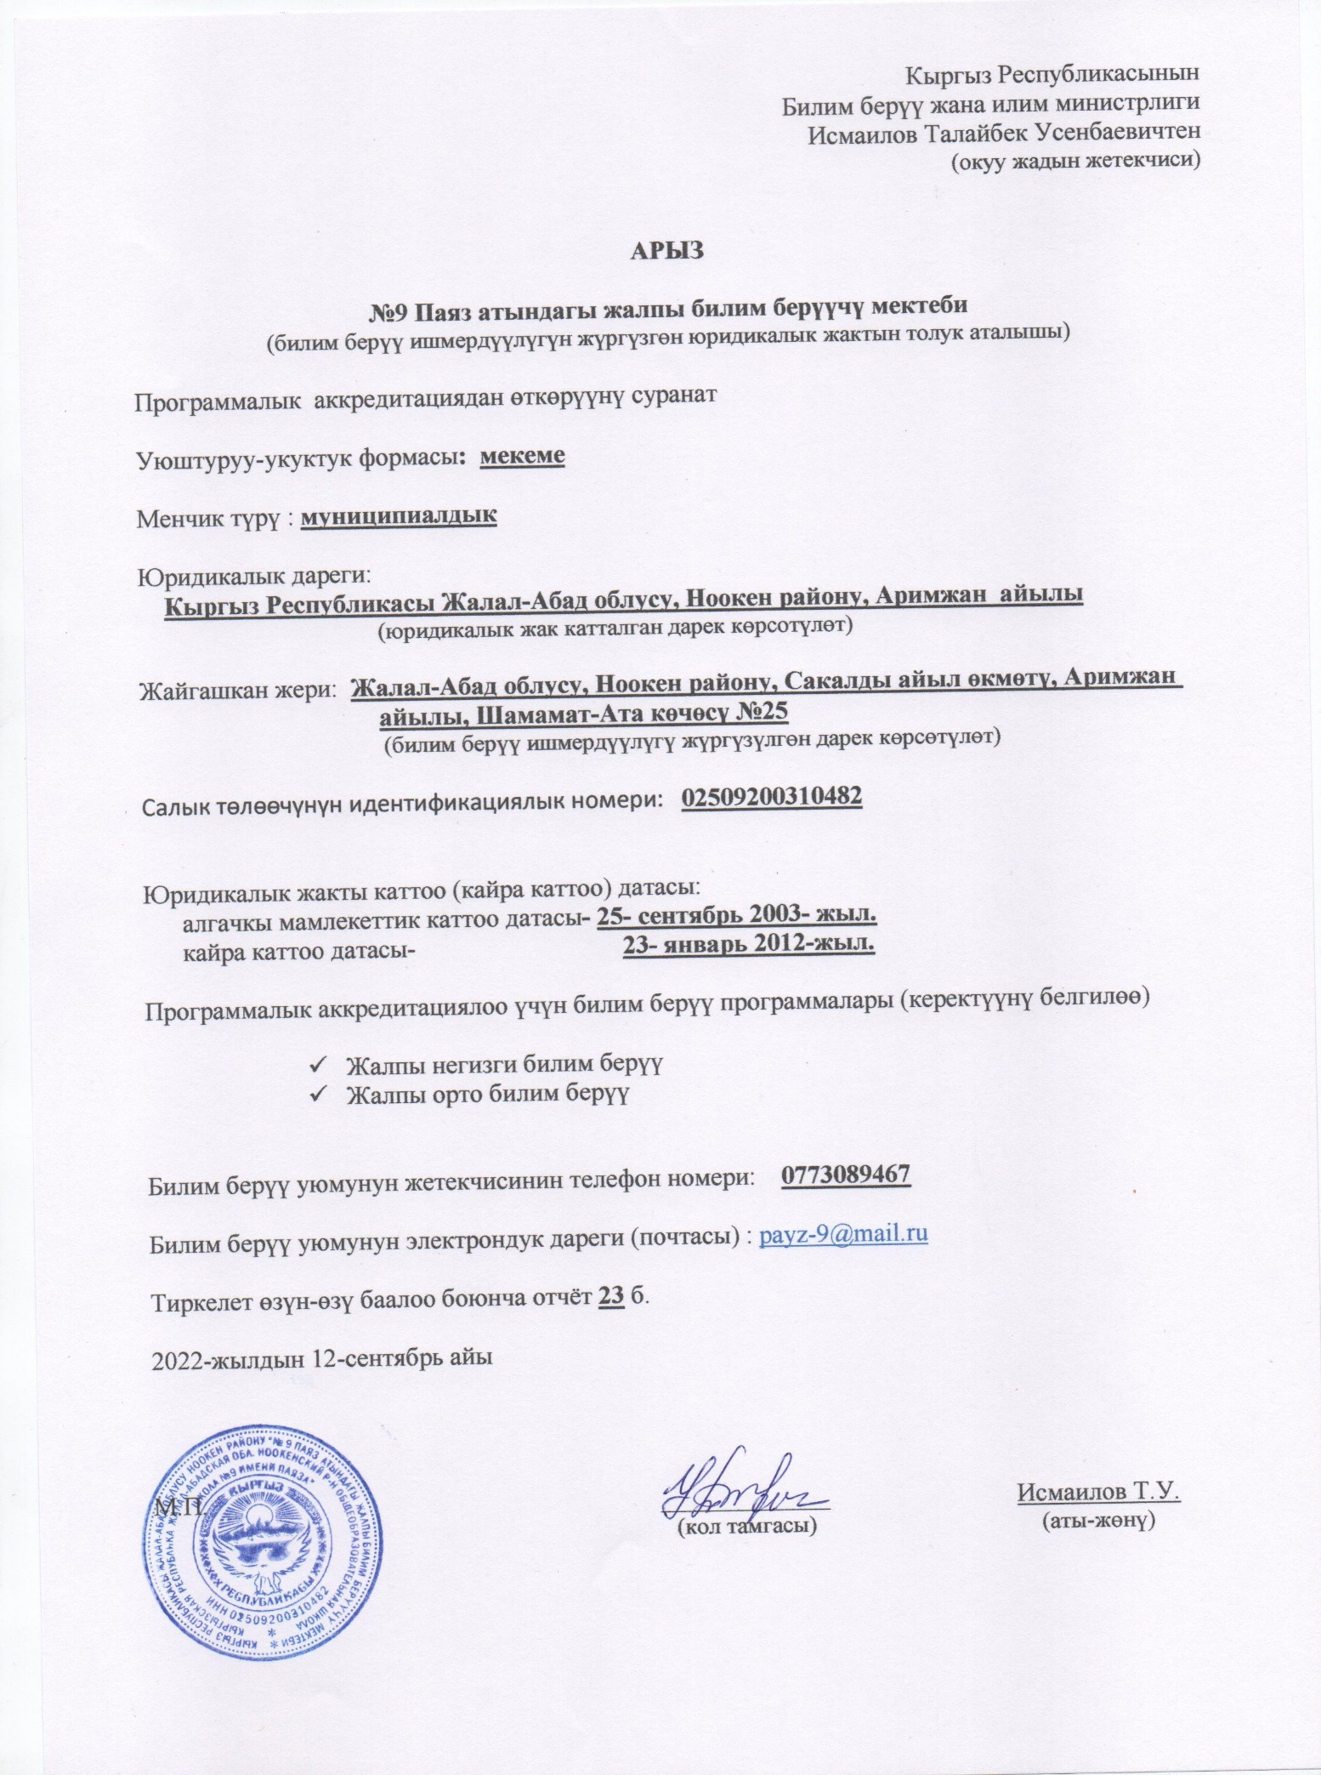

Кыргыз Республикасы  Жалал-Абад облусу  Ноокен району  №9 Паяз атындагы жалпы билим берүүчү мектеби  721211, Сакалды айыл Өкмөтү, Аримжан айылы, Шамамат-Ата кочосу №25  ИНН 02509200310482 Код-ОКПО 22453618  тел: +996 (3734) 6-01-34 |  | Кыргызская Республика  Жалал-Абадская область  Ноокенский район  общеобразовательная школа №9 имени Паяза  721211, Сакалды айыл Окмоту, с.Аримжан ул.Шамамат-Ата №25  ИНН 02509200310482 Код-ОКПО 22453618  тел: +996 (3734) 6-01-34

Токтом

Ноокен районундагы №9 Паяз атындагы жалпы билим берүүчү мектебинде2022-жылдын 16-апрель күнү кезексиз педкеңешме болуп өттү
Катышканы - 29
Катышпаганы -0
Күн тартибинде каралуучу маселе:

- Билим берүү мекемелерин аккредитациядан Кыргыз Республикасынын Билим берүү Мыйзамынын 40-беренесине ылайык аккредитациялоонун программалык жана институционалдык түрүн тандоо.
- Өзүн-өзү баалоо жүргүзүү боюнча комиссиянын курамын түзүү жана бекитүү

Угулду:
Биринчи маселе боюнча мектеп жетекчиси Исмаилов Талайбек Усенбаевич аккредитациялоо жөнүндө кыскача түшүнүк берди. Мектеп аккредитациялоонун 2 түрү менен өтүүгө мүмкүнчүлүгү бар
- Программалык аккредитация- бул мектеп, мектеп катары балдарга берген билими талапка жооп береби же жокпу?
Анын минималдык талабы бар
1-талап
Билим берүү программасынын мазмуну жана окуу методикалык камсыздалышы.
2-талап
Компетентүү окутууну ишке ашыруу жана окууулардын жетишкендиктерин баалоо
3-талап
Кадрлык саясаттын натыйжалуулугу
4-талап
Материалдык – техникалык база.

Мына ушул талаптардын негизинде программалык аккредитациялоонун түрүн тандоону
сунуштайм
Ал эми аккредитациялоонун институционалдык аккредитация бул мектеп, мектеп катары бардык жактан талапка жооп береби жокпу? Анын да 4 минималдык талабы бар. Алар төмөнкүлөр:
1-талап Билим берүүнүн сапатын камсыздоо саясаты
2-талап Кадрдык саясаттын эффективдүүлүгү
3-талап Материалдык-техникалык база
4-талап Финансы ресурстарын башкаруу

Жыйынтыктап айтканда аккредитациялоонун эки түрүн программалык жана институционалдык түрүн тандайбыз.
Биринчи маселе боюнча жарыш сөзгө мугалимдерден өз ойлорун, сунуш пикирлерин айтып Маматкулова К.Э., Шырдакова Н.К. чыгып сүйлөштү.
Экинчи маселе боюнча да мектептин кесиптик уюмунун төрайымы Маматова Жумакан

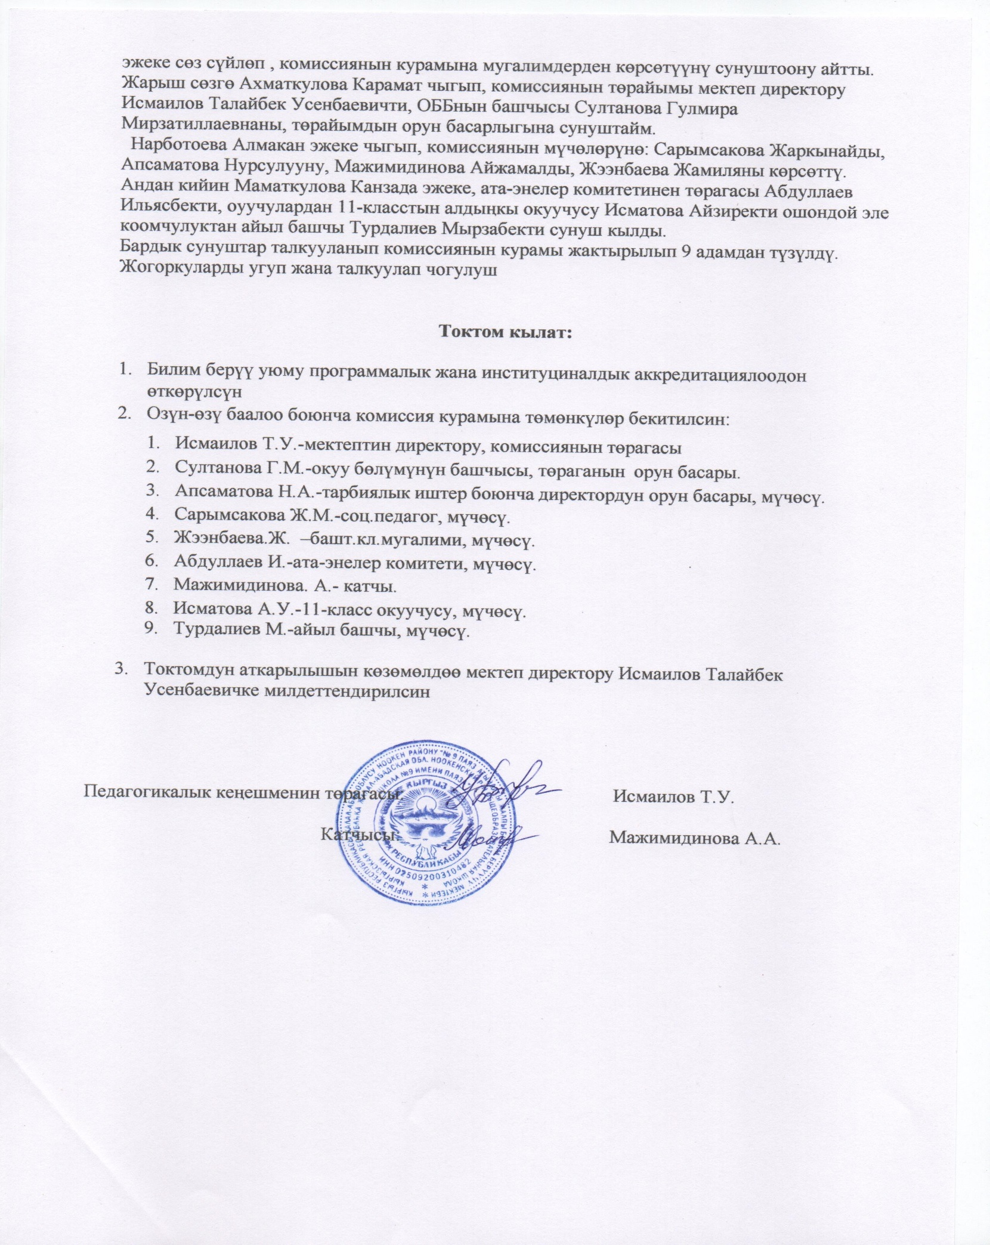

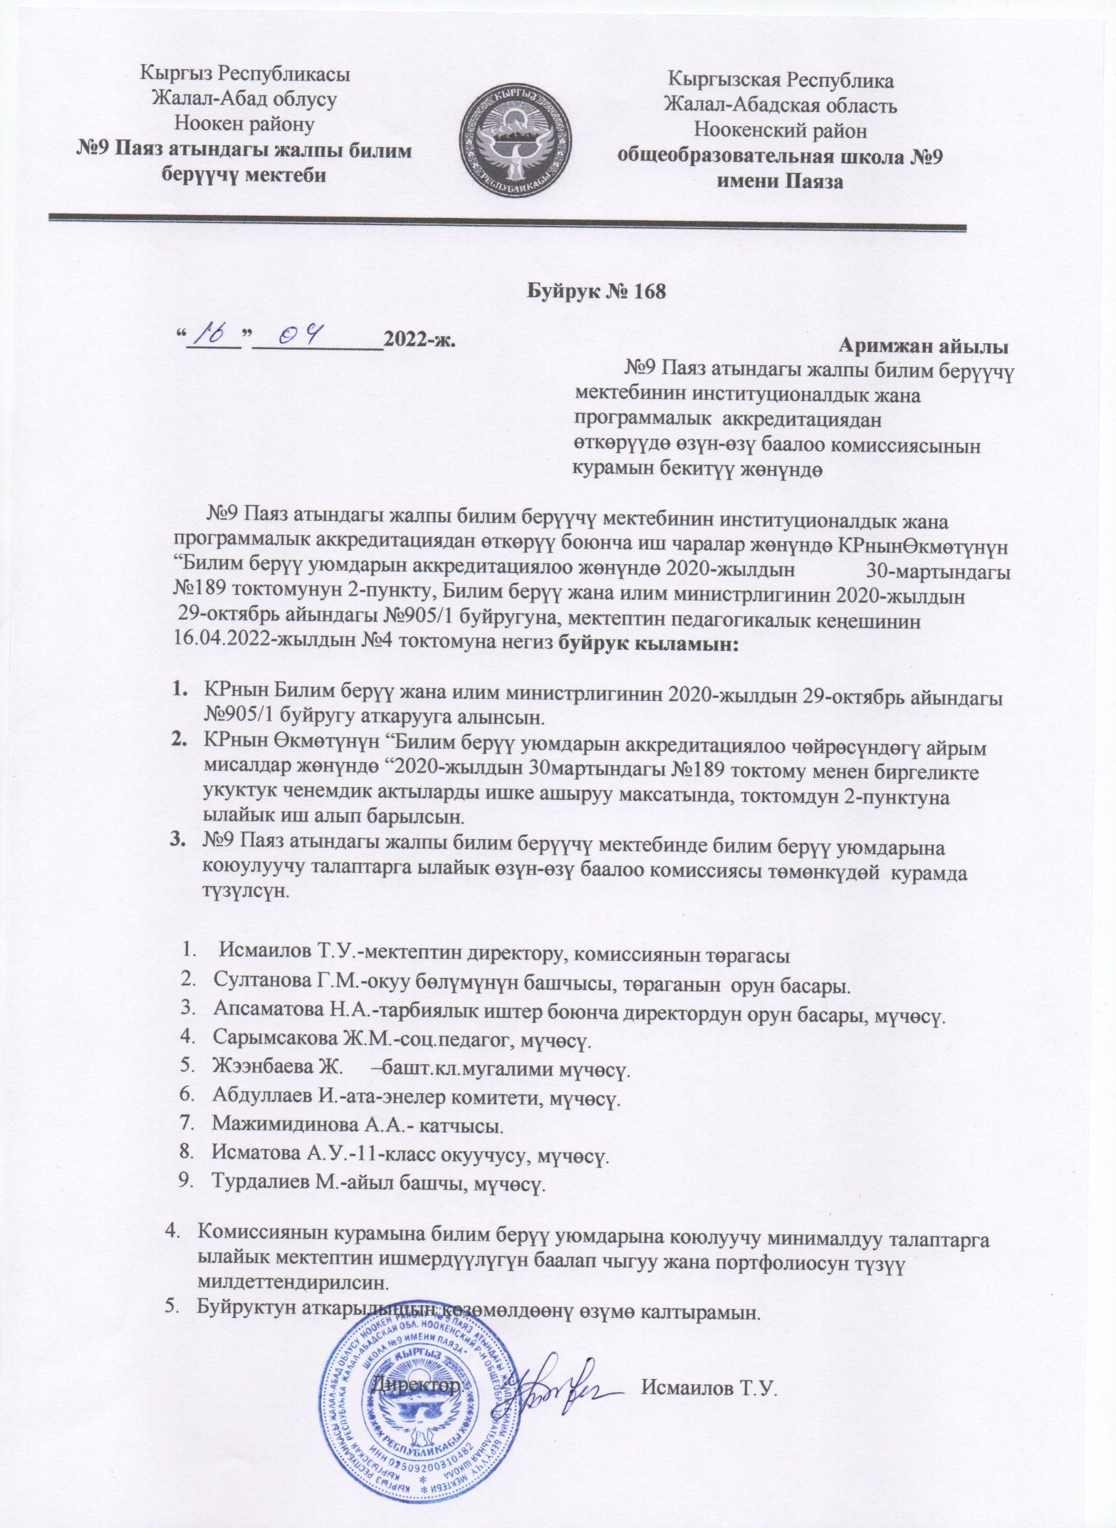

Мектептин тарыхы

№9 Паяз атындагы жалпы билим берүүчү мектеп 1933-1935 жылдары Молдо Калмат байдын уйундө негизделген жана Калмат байдын баласы Паяз болуштун атына коюлган.
1936-жылга чейин башталгыч мектеп болуп ачылган.
1938-жылы ушул жерде 5жылдык мектеп ачылып Сакалды селолук совети тейлеген. Ага Кызыл-Кыргызстан, Чоң-багыш, Бөбүй жана Сакалды айылдарынан балдар келип окушкан.
1942-жылжан 1950 жылга чейин 7жылдык мектеп болуп, анын директору Каримжанов Шамши агай иштеген.
1960-жылы 8жылдык мектеп болгон. Мектеп директору Максутов Аширбек, окуу тарбия завучу Эшиев Мырзатилла эмгектенген
.Метептин азыркы имараты 1972-1973жылдары 320 орундуу болуп курулуп буткөн.
1974-жылы он жылдык мектеп деген статуска ээ болгон.
1977-жылдары мектеп директору Шарипов Т. Окуу тарбия завучу Жээналиев агайлар иштеген.
1986-2012жылга чейин мектеп директору Абдыкеримов Абдрасул агай эмгектенген.
2009-жылы “Жылдын мыкты мектеби” кароо сынагынан райондо 2-орунду ээлеген.
2012-2019 жылдары мектеп директору Токтогулова Уринса эжеке иштеген
2019-жылдын февраль айынан азыркы кунгө чейин мектеп директору Исмаилов Таалай агай, окуу бөлүм башчы Эшиева Гулмира эжеке эмгектенип келуудө.
2019-жылы мектеп жаңы окуу жылында капитальный ремонт жургузуп, алдыңкы орунду ээлеген үчүн Грамота менен сыйланган
2022-2023 окуу жылында мектепте 32 мугалим эмгектенет.
480 окуучу окуйт.20 класс комплект жана 2 даярдоо классы бар.

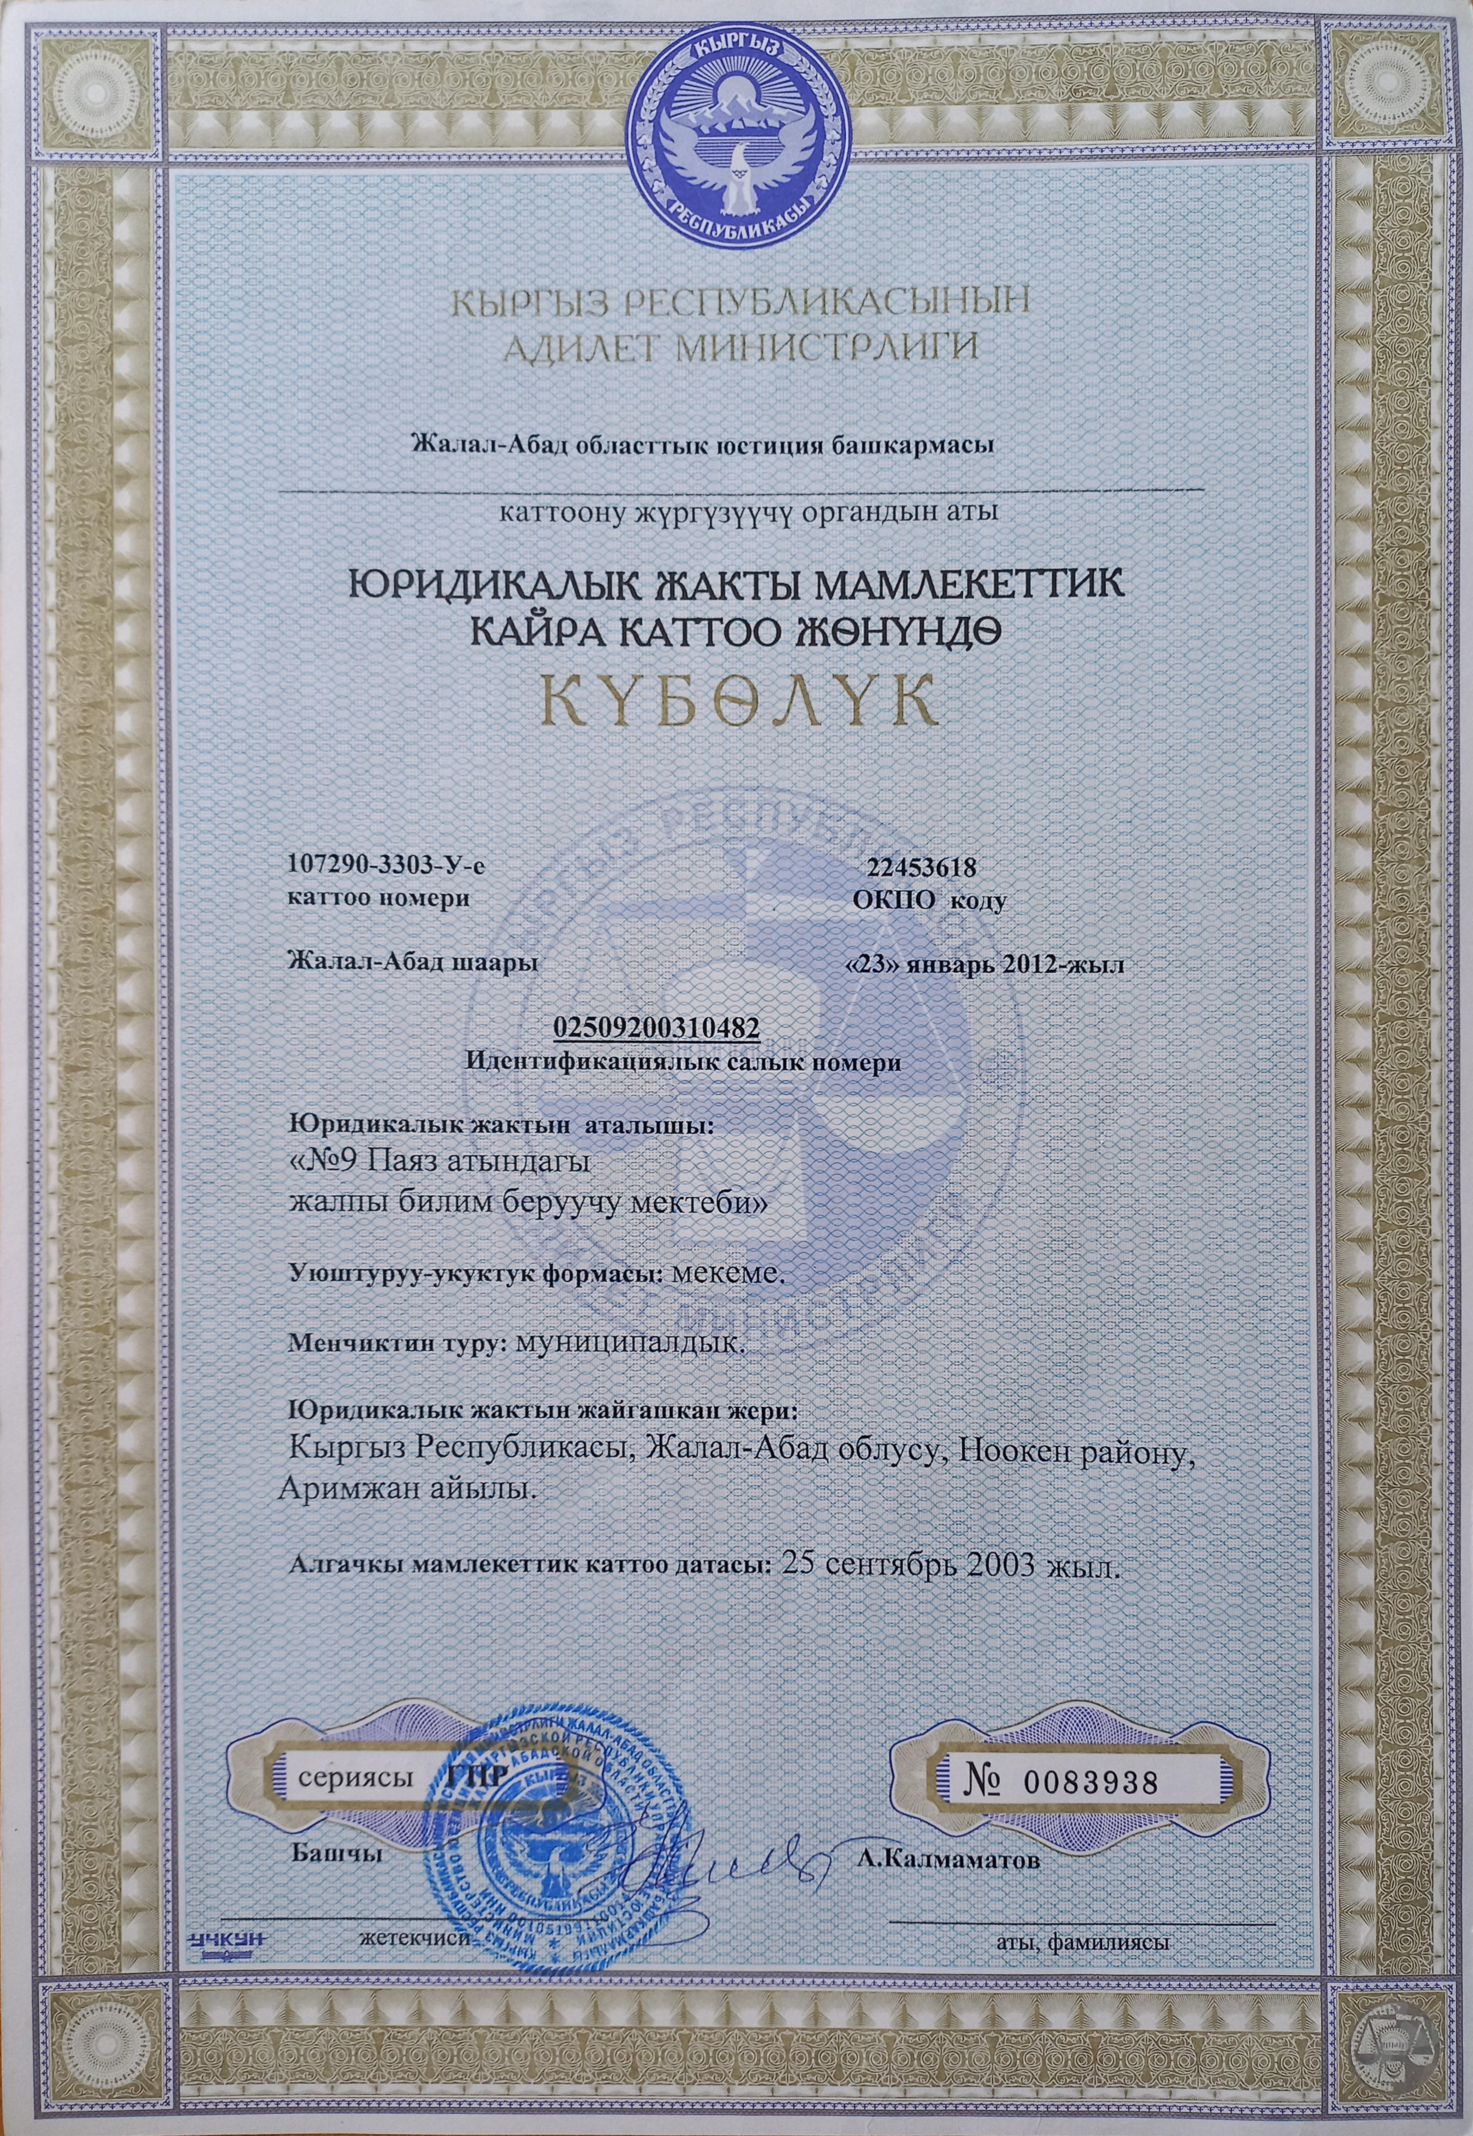

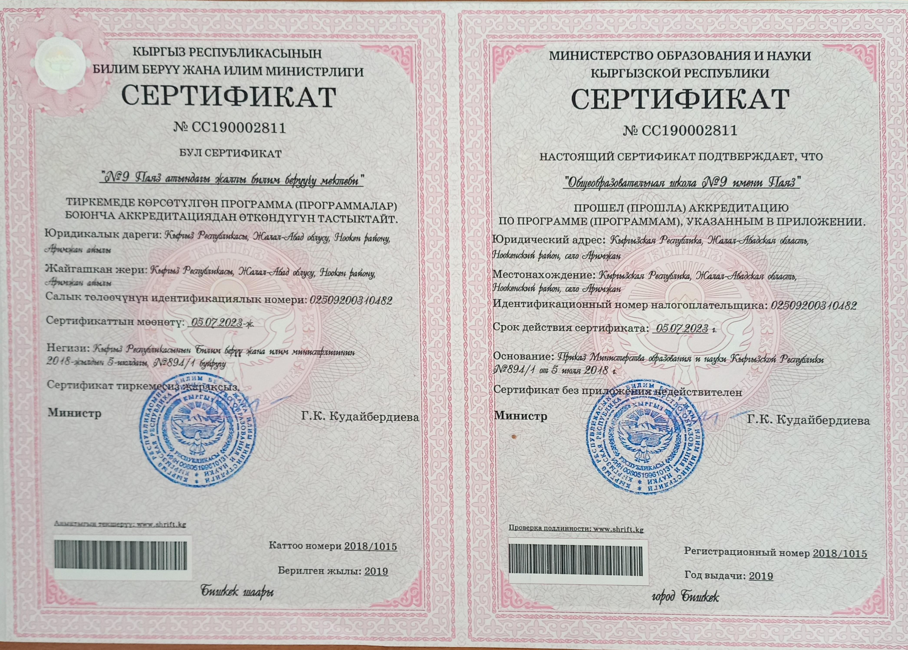

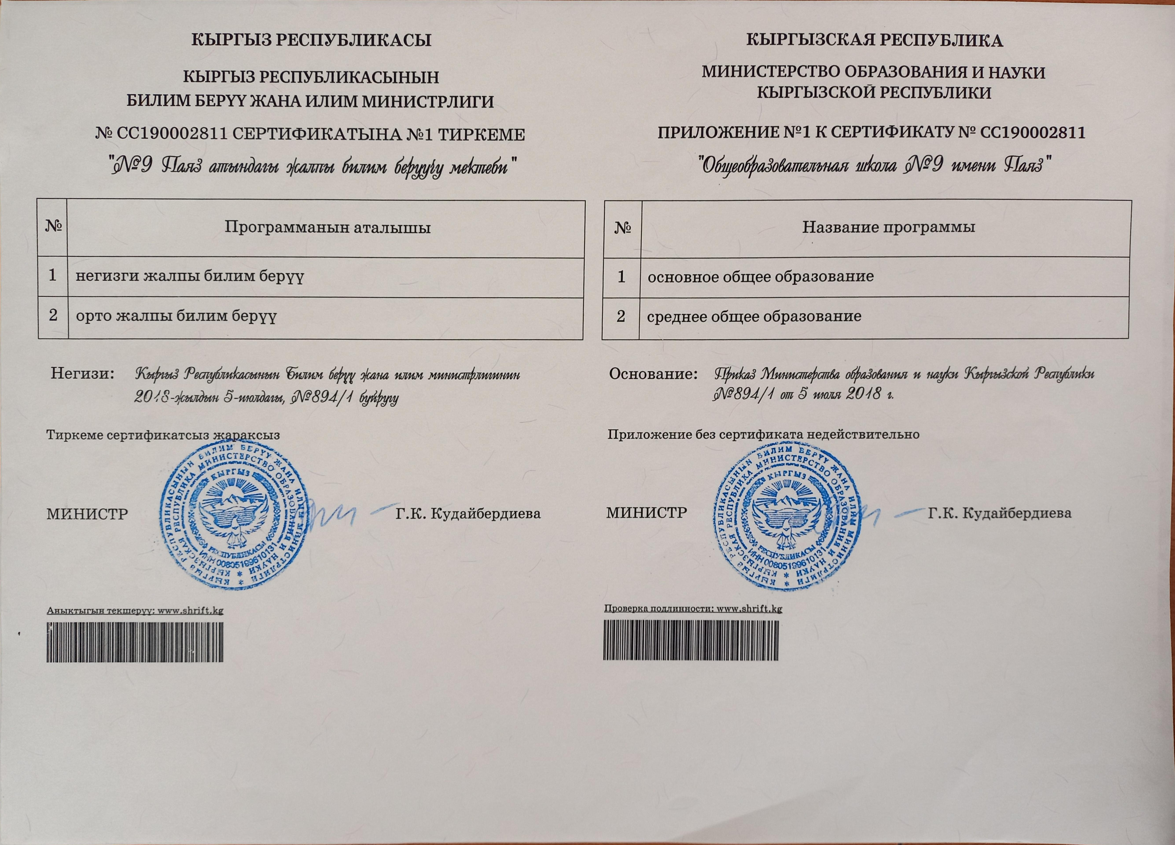

Билим берүү уюмунун миссиясы:

Жалпы орто билим берүүдө мамлекеттик билим стандарттарынын негизинде жаңы технологияларды колдонуу аркылуу билим сапатын жогорулатуу менен ар тараптуу өнүккөн келечектин муунун тарбиялоо. Мектепте ата- энелер, жергиликтүү коомчулук менен тыгыз кызматташтыкта иштөө, инсандын ден соолугун сактоону камсыздоо аларга шарт түзүү.

ИСУО боюнча маалымат
ИСУО-билим берүү уюмдарынын базасы 2019-2020-окуу жылынан баштап мектептерге киргизилди. Базага мектеп жөнүндө маалымат, дареги, Google
картадагы жайгашкан жери, смендүүлүгү, мектептин жалпы аянты камтылды.
Базага мектеп админстрациясы, мугалимдер жамааты, тех.кызматкерлер, жалпы мектеп окуучуларынын өздүгүн тастыктаган документтери, күбөлүктөрү, дипломдору, эмгек китепчелери киргизилди. Окуу программалары, предметтер, каржы булактары, түшүүлөр, чыгымдар, китеп боюнча маалыматтар, окутуу
максатында колдонулган техникалык каражаттар, суу, санитария, гигиена, интернет түйүнү боюнча маалыматтар базага түшүрүлдү.
Окуучулардын саны, классы, окуган предметтери, окуткан мугалимдери, билим сапаттары, олимпиаданын жыйынтыктары, ЖРТнын орточо баллдары, чейрек сайын окуучулардын келүү кетүүсү, катышуу жетишүүсү, билим
сапатынын пайызы жазылып турат.

Программалык аккредитациялоо учурунда ички баалоонун натыйжалары боюнча КОРУТУНДУ
- Кыргыз Республикасынын Билим берүү жана Илим министрлигинин 2020-жылдын 17-декабрь №79 буйругунун негизинде эксперттик комиссия 2022-жылдын 10-майдан 20-июлга чейин , 10-августтан 10-сентябрь айына чейин №9 Паяз атындагы жалпы билим берүүчү мектебинин ишке ашырылуучу төмөнкү билим берүү программаларынын: орто жалпы ички баалоосун жүргүздү.
  - Минималдуу талаптардын аткарылышын талдоо жана тастыктоочу база

 | Өзүн-өзү баалоо үчүн критерийлер | Өзүн-өзү баалоонун натыйжалары | Тастыктоочу база
1. БИЛИМ БЕРҮҮ ПРОГРАММАСЫНЫН МАЗМУНУ ЖАНА ОКУУ МЕТОДИКАЛЫК КАМСЫЗДАЛЫШЫ
1.1 | Окуу планынын жана программалардын  билим берүү стандартынын, базистик окуу планынын талаптарына жана кызыкдар тараптардын керектөөлөрүнө ылайык келүүсү | - Окутуу кыргыз тилинде жүргүзүлөт.  - Базистик окуу планы Кыргыз Республикасынын билим берүү жана илим министрлигинин 2022-жылдын 5-август №1529/1 буйругунун негизинде бекитилген.  - Окуу планы Кыргыз Республикасынын билим берүү жана илим министрлигинин 2022-жылдын 5-августундагы  № 1529/1 буйругу менен бекитилген.  - Сакалды айыл округуна караштуу №9 Паяз атындагы билим берүүчү мектеби 2022-жыл 1-сентябрга карата штаттык бирдиги түзүлгөн.  - Мугалимдердин окуу жүктөмүнө жараша тарификация жүргүзүлгөн.  - Программалар, окуу китептери, текшерүүчү дидактикалык материалдар,усулдук адабияттар,тематикалык иш чаралар окуу планына, билим берүүнүн мазмунунун милдетүү минимумуна, окутуунун сапатынын жыйынтыгына, окуучулардын өнүгүүсүнүн деңгээлине жана психологиясына  дал келет. | Көчүрмөлөр:  - Базистик окуу планы  - Окуу планы  - Тарификация  - Пед.кеңешменин токтомдору

1.2 | Окуу-методикалык камсыздоонун билим берүү стандартынын талаптарына жана кызыкдар тараптардын керектөөлөрүнө ылайык келүүсү | - Кыргыз Республикасынын Өкмөтүнүн токтому Бишкек ш, 21-июль 2014-жыл № 403 буйругунун Кыргыз Республикасынын жалпы орто билим  берүүнүн мамлекеттик стандартынын негизинде календардык-тематикалык пландары түзүлгөн.  - Мугалимдер мамлекеттик стандарттын негизинде күндөлүк пландарды жазышат.  - Заманбап тех. каражаттарды пайдалануу менен сабактарды сапаттуу өтүшөт.  - Мектепте усулдук күн, педагогикаык окуулар өтүлөт. | Көчүрмөлөр:  - Билим берүү стандарты.  - Календардык план  - Күндөлүк план
1.3 | Жетиштүү маалыматтык ресурстардын (окуучулардын контингентине, анын ичинде окутуу тилдерине  карата окуу – методикалык адабияттардын фонду) болушу | 1.Мектепте окуучулар 85,6% окуу китеби менен камсыз болгон. 2.Китепкана, окуу залы, архив бар  - USAID фонд тарабынан “Керемет окуу” долбоору боюнча башталгыч класс мугалимдери жана окуучулары үчүн адабий китептери, усулдук колдонмолор алып келинди.  - Окуу китептери китепканачы тарабынан жетишпеген жана жараксыз китептер боюнча отчёттор өз убагында райондук  билим берүү бөлүмүнө берилип турат. | Көчүрмөлөр:  - Д-10 отчету  - Сүрөттөр  - Китепкана боюнча маалымат.
1.4 | Билим берүү программасынын жана окуу- методикалык камсыздоонун мазмунун  жакшыртуу максатында кызыкдар тараптардын күтүүлөрүн, керектөөлөрүн жана канааттануусун мезгилдүү  баалоонун жана маалыматтык  коопсуздукту камсыздоонун колдонуудагы механизминин болушу | - Окуучуларга жетишпеген китептер ата-энелер жана демөөрчүлөр тарабынан алынып берилет.  - Ата-энелер менен окуучуларды китеп окууга кызыктыруучу иш чаралар өткөрүлүп турат.  - Окуу китептеринин жакшы колдонулушу үчүн ай сайын текшерилип турат.  - Окуу залында окуучулар үчүн ар түрдүү бурчтар уюштурулган. | Көчүрмөлөр:  1. Сүрөттөр.
Күчтүү жактар: |  | Окуу планын жана программалардын билим берүү стандарттарына ылайык,базистик окуу пландарынын талаптарынын негизинде окуу процессии жүргүзүлөт.  Окуу методиклык камсыздоолор билим берүү стандарттарына ылайык тандалууда жана ар бир предмет боюнча колдонулууда.  Окуучулардын контингентине окутуу тилине жараша жетиштүү маалыматтык ресурстар  ,окуу –метдикалык адабияттардын фонду уюштурулууда.  Билим берүү прграммасынын окуу методикалык камсыздонун мазмунун

 |  | жакшырышы,кызыкдар тараптардын күтүлөөрүн керектөөлөрүн жана канаттануусун мезгидүү баалоонун,малыматтык коопсуздукту камсыздоо ишке ашырылууда
Алсыз жактар: |  | - Материалдык техникалык базаны жаңылап, толуктоо үчүн каражат жетишсиз.  - Ата-энелердин баласынын билим алуудагы жетишкендиктерине жоопкерчиликтеринин аздыгы.  - Окуу планынын көлөмү көп жана билим берүү стандартына, билим берүүнүн  базистик окуу планынын талаптарына жооп берерлик билим берүү уюмунда шарттар мыкты уюштурулган эмес.
Сунуштар: |  | - Окуу пландары жана программалары бүгүнкү талапка өнүккөн технологиянын заманына ылайык түзүлсө, окуу китептери менен дал келсе.  - Окуу-методикалык куралдар да азыркы билим берүү стандарттына ылайык чыгарылса.  - Окуучулардын контингентине ылайык жетиштүү-маалыматтык ресурстар, айрыкча орус тили жана башка предметтерден көп чыгарылса.  - Мезгилдүү баалоо маалыматтык коопсуздукту камсыздоо кызыкдар тараптын канааттануусун реалдуу чечсе
2. КОМПЕТЕНТТҮҮ ОКУТУУНУ ИШКЕ АШЫРУУ ЖАНА ОКУУЧУЛАРДЫН ЖЕТИШКЕНДИКТЕРИН БААЛОО
2.1 | Окутуунун пландаштырылган максаттарынын болушу | - Мектеп Кыргыз Республикасынын Билим берүү жана илим министрлиги иштеп чыккан билим берүү программаларынын алкагында иш алып барат.  - Усулдук бирикмелердин башчылары жана курамы №9 Паяз атындагы билим берүүчү мектебинин №1 Педагогикалык кеңешмеде каралып, 2022-жылдын 24- августундагы №103 буйругу менен бекитилген.  2. Класстан тышкаркы иштер боюнча иш пландары түзүлүп, ошонун негизинде иш алып барылат. | Көчүрмөлөр:  - Методикалык кеңештин жана методикалык  бирикмелердин иш пландары  - Класстан тышкаркы  иштердин иш пландары
2.2 | Окутуу-тарбиялоо процессинде инновациялык технологияларды жана методдорду колдонуу | 1 .Мектептин миссиясы менен дал келген жана мамлекеттик билим берүү стандарттарынын талаптарына ылайык так аныкталган билим берүү максаттары иштелип чыккан.  2. Мугалимдер менен усулдук иш алып баруунун, мугалимдер тарабынан инновациялык технологияларды жана ыкмаларды  колдонуу менен сабактар өтүлөт. | Көчүрмөлөр:  - УББнын жана бирикмелердин жылдык иш пландары.  - Кружоктордун

 |  | - Мугалимдердин 100% компьютердик курстан өтүп, сертификатка ээ болушту.  - Мектепте предметтер боюнча ар түрдүү кружоктор уюштурулган.  - Окуучулардын билим сапатынын мониторинги чейрек сайын жүргүзүлүп турат.  - Олимпиаданын жобосу, иш планы, даярдоо графиги түзүлүп, ошонун негизинде иш жүргүзүлөт.  - ЖРТнын жобосу, иш планы, даярдоо графиги түзүлүп иш алып барылат.  - Курагына, жынысына,этностук, диндик белгилерине, жашаган жерине, акыл эс жана дене бой өнүгүүсүнө,  социалдык экономикалык статусуна ж.б. карабастан, сапаттуу негизги, жалпы жана жалпы орто билим алууга мүмкүнчүлүк берилет. | пландары  - Сабактын планы  - Сертификат  - Билим сапатынын мониторинги  - Олимпиаданын  жобосу, иш планы графиги  - ЖРТнын жобосу, иш планы графиги
2.3 | Окутууну баалоодо жана корректировкалоодо кайтарым  байланыш механизминин болушу | - педагогикалык окутуу методдорун баалоо жана корректировкалоо максатында мектеп администрациясы ачык сабактарга катышып, ар бир сабакка тиешелүү анализдер  берилет.  - Окуучулардан кайтарым байланыш алуу боюнча текшерүү иштери,жат жазуу жана тесттер алынып турат.  - Баалоонун диагностикалык, калыптандыруучу, жыйынтыктоочу түрлөрү менен бааланат. | Көчүрмөлөр:  - Матемитика  - Физика  - Биология  сабактарынан текшерүү иши жана тесттери боюнча диаграмма
2.4 | Билим берүү стандартынын талаптарына ылайык окуудагы  жетишкендиктерди баалоонун объективдүү жана ачык-айкын системасынын болушу | - Окуучулардын жетишкендиктерин баалоо үчүн процедуралар жана куралдар, ченемдер жана баалоо критерийлери бекитилген жана колдонулат.  - Салттуу жазуу жана оозеки иштер менен катар  долбоорлорду, практикалык жана изилдөөчүлүк иштерди  баалоо,өз ара баалоо жана өзүн-өзү баалоо сыяктуу баалоонун ыкмалары колдонулат.  - Предметтер жана класстар боюнча жетишкендиктерди туруктуу мониторингдөө жана баалоо жүргүзүлөт,  жыйынтыктарды жана натыйжаларды жакшыртуу боюнча көрүлгөн чаралардын талдоосу берилген. | Көчүрмөлөр:  - Баалоонун нормативдери  - Предметтердин мониторинги  - Класстардын мониторинги  - Артыкчылык күбөлүк алган окуучулардын мониторинги.

- Бүтүрүүчү класстардан эң алдынкы окуучуларга артыкчылык күбөлүк берилет.
- Ар жыл окуучулардын, ата-энелердин, мугалимдердин мектептин ишмердүүлүгүнө канааттануусун изилдөө максатында социалдык сурамжылоо өткөрүлөт.
2.5 | Окуучуларга баалоонун колдонулуучу эрежелери, жол-жоболору жана  жыйынтыктары, ошондой эле аларды кайра кароонун жол-жоболору жөнүндө маалымдоо системасынын болушу | - Мектепте окуу процессине, класстан тышкаркы иштерге, кароо-сынактарга, спорттук мелдештерге  дайыма мониторинг жана мезгил-мезгили менен баалоо жүргүзүлүп турат.  - Мектеп жетекчилиги жана мугалимдер арасында мониторинг жана мезгил-мезгили менен баалоо  жүргүзүү үчүн тиешелүү жоболор иштелип чыгып, жооптуу кызматкерлердин арасында функционалдык милдеттерде көрсөтүлгөн. | Көчүрмөлөр  1. Мониторинг
2.6 | Коопсуз, өнүктүрүүчү жана психологиялык жактан ыңгайлуу билим берүү чөйрөсүн камсыздоо, билим  берүү процессинде ден соолукту сактоочу ыкмаларды колдонуу | - Мектептин коопсуздугун камсыз кылуу боюнча  №9 Паяз аындагы жалпы билим берүүчү мектебинин жылдык иш планы иштелип чыккан.  - Коопсуз чөйрөнү камсыз кылуу иш-планы ата-энелердин чогулушунда бекитилген.  - Мектепте антитеррордук паспорт уюштурулган.  - Окуучулардын коопсуздугун алдын алуу боюнча жобо иштелип чыккан.  - Өрт коопсуздугу боюнча иш план иштелип чыккан.  - Персоналдардын коопсуздугу боюнча инструкция иштелип чыгып, тааныштырылып, кой койдурулган.  - Окуучулардын ден-соолугу дарыгерлердин кароосунан өткөрүлөт жана оорулуу балдардын ата-энелери менен  байланышып, дарылануусу жөнүндө сунуштар берилет. | Көчүрмөлөр:  - Коопсуздук планы жана эрежелери.  - Өрткө каршы иш план.  - Эмгекти жана коопсуздукту коргоо иш планы.  - Ден-соолук барагы
2.7 | Ички жана тышкы баалоонун,системалуу мониторинг жүргүзүүнүн жыйынтыгы  боюнча окуучулардын натыйжаларынын динамикасы | - Акыркы 5 жылдын ичинде жүргүзүлгөн маалыматтардын мониторинги жана билим сапатын жакшыртуу боюнча көрүлгөн чаралардын талдоосу берилген.  - Төмөнкү натыйжалар боюнча акыркы жылдын ичиндеги динамиканын талдоосу берилди:  - ЖМА (9 жана 11-класстар) | Көчүрмөлөр:  - 5 жылдык билим сапаттын мониторинги.  - ЖМАнын маалыматы

 |  | - Мектеп ичиндеги мониторинг  - ЖРТ (катышуучулардын санын, негизги тесттин орточо баллын)  - УТБ (ыктыярдуу тестирлөө) | - Мониторинг  - ЖРТ боюнча мониторинг  - УТБ боюнча мониторинг
2.8 | Кызыкдар тараптардын кайрылууларына жана арыздарына таасир этүүнүн иштелип чыккан жана ишке киргизилген жол-  жоболорунун болушу | 1 .Жамааттык келишимдер №9 Паяз атындагы жалпы мектеп жетекчилиги менен кесиптик уюмдун ортосунда эмгек келишими 2020-жылдын 5-  февралынан 2023-жылдын 5-февралына чейин түзүлгөн.  - Кылмыштуулуктун алдын алуу боюнча мектеп, окуучу, ата- эненин ортосунда келишим түзүлгөн.  - Ата-энелер комитеттеринин 2022-2023 окуу жылы боюнча иш планы түзүлүп, иш алып барылат.  - Ата-энелер комитетинин жобосу түзүлгөн.  - Пед кеңешинин, УБнын жобосу иштелген.  - Кызыкдар тараптардын арыздарын каттоо менен алардын мүдөөлөрүн канааттандыруу. | Көчүрмөлөр:  - Келишимдер  - Ата-энелер комитетинин иш планы.  - Жоболор.  - Окуучулардын портфолиосу.
Күчтүү жактар: |  | - Окутуу максатына ылайык пландаштрылган .  - Окутуу-тарбиялоо прцессинде инновациялык технологиялар жана усулдар колдонулуп жатат.  - Окутууну баалоонун түрлөрү боюнча баалашууда (Формативдик жана суммативдик) 4.Билим берүү стандартынын талаптарына ылайык окуудагы жетишкендиктерди мониторинг аркылуу баалоонун жыйынтыгы чыгарылат.  5.Окуучуларга баалоонун төмөнкүдөй эрежелери жол-жболору жыйынтыктары чейректин баалар,тестер,текшерүү жазуу иштери аркылуу кайра кароодо мониторин салыштырылат. 6.Жаш өзгөчөлүктрүн эске алуу,ыңгайлуу шарттарды түзүү,санитардын гигиеналык абалды жакшыртуу,ысык иамак менен камсыз кылынган.  7.Окуучулардын олимпиадаларга катышуусу,ЖРТдан улуттук тестирлөөлөрдүн жйынытыктарынын натыйжасын мониторинг жасоо.
Алсыз жактар: |  | - Окутуу процессинде инновациалык технологиялар жетишпейт.  - Азыркы күндө коопсуз,өнүктүрүүчү жана психологиялык жактан ыңгайлуу билим берүү чөйрөсүн түзүү маселеси биринчи орунда мектеп рекетчилигин жою мигранттын  балдарынын психологиясы оор бойдон калууда.
Сунуштар: |  | 1. Окутуунун, окутуу-тарбиялоо процессинде жаңы технологияларды, усулдарды

конкреттүү иштеп чыгып жер-жерлерде курстар аркылуу жаш мугалимдерге терең үйрөтүү керек.
- Окутууну баалоодо, корректировкалоодо кайтарым байланыш механизминин усулдарын үйрөнүү боюнча усулдук колдонмо керек.
- Билим берүү стандартынын талабына ылайык баалоо “2, 3, 4, 5” деген баа коюуну өзгөртүү керек.
- Окуучуларды баалоодо башка эрежелерди колдонууну ачык айкын көрсөтүү зарыл.
- Ыңгайлуу, ден соолук үчүн коопсуз тажатма эмес окуу процесстерин уюштуруу керек.
- Системалуу мониторинг жүргүзүүдө өнүктүрүүчү, өсүүчү дииамиканын болушун талап кылуу зарыл.
- КАДРДЫК САЯСАТТЫН НАТЫЙЖАЛУУЛУГУ
3.1 | Педагогикалык персоналдын  квалификациясынын жана билиминин билим берүү программасына шайкеш келүүсү | - Педагогикалык курам квалификацияларга жана билимдерге карата коюлуучу талаптарга ылайык толугу менен комплектенген. Мектептин штаттык бирдик 2022-жылдын сентябрында райондук билим берүү бөлүмү тарабынан бекитилген. Штаттык бирдик боюнча мектепте директор 1ст, ОББсы 1ст, организатор завуч 0,75ст, соцпедагог 0,75ст, завхоз 1ст, ашпозчу 1ст, жардамчы ашпозчу 1ст, кароол 2ст, китепканачы 1ст, Техникалык тейлөө кызматкерлери 6,5ст, лаборант 1ст., катчы 1 ст. штаттар берилген. Штаттык бирдик боюнча жумушчулар толук. Жалпы 32 мугалимдин ичинен башталгыч классында 11 , кыргыз тили предметинен 2, орус тили предметинен 3, англис тили предметинен 2, математика предметинен 3, информатика, физика предметинен 1, химия предметинен 1, биология предметинен 2, география предметинен 1, тарых предметинен 2, дене тарбия жана АЧД предметинен 1, көркөм өнөр 1,технология сабагынан 1 мугалим китеп каначы 1, музыка 1 мугалими эмгектенет.  2. Мектеп мугалимдеринин эмгек стаждары төмөнкүчө:  1-3 жылга чейинки: 5  5-10 жылга чейинки: 4  10-15 жылга чейинки: 3  15 жылдан жогору: 20  Ар бир мугалим өзүнүн адистиги боюнча сабак берет. |  | Көчүрмөлөр:  - Штат бирдиги  - Тарификация  - Мугалимдердин кыймылы.  - РИК-83

3.2 | Физикалык жана психологиялык коопсуз чөйрөнү, ошондой эле билим  берүү процессинин катышуучуларынын өз ара мамилелерин баалоону, анын  жыйынтыгы боюнча чечимдерди кабыл алууну камсыздоочу механизмдин жана жол-жоболордун болушу | Мектеп администрациясы балдарды окутууда физикалык жана коопсуз чөйрөнү түзгөн.  - Мектептин каридорунда жана короосунда 16 жерде видео көзөмөл орнотулган.  - Эвакуация планы.  - Коридорлордо, китепканада, архивде огнетущительдер бар.  5. Окуучулар менен ай сайын өмүр, өрт коопсуздугу боюнча машыгуулар өткөрүлүп турулат.  - Антитеррордук паспорт.  - Эмгекти коргоо жана өрт коопсуздугу боюнча инструктаж түзүлгөн.  - Соц. педагогдун иш планы жана иш чаралары | Көчүрмөлөр:  - Сүрөттөр  - Антитеррордук паспорт.  - Инструктаж китепчеси.  - Соц.педагогдун иш планы.
3.3 | Педагогикалык кадрларды үзгүлтүксүз кесиптик өнүктүрүү, алардын  квалификациясынжогорулатуужана мотивациялоо системасынынболушу | - Зыяндуу шартты изилдөө боюнча комиссиянын курамы боюнча 3.02.2022 №137 буйрук.  - Ата-энелердин билим берүү процессине катышуусу жана баалоосу.  - Административдик баалоо(өз ара сабакка катышуу)  - Ички көзөмөл  - УБнын баалоосу  6. Жыл сайын педагогдор өз билимин жогорулатуучу курстардан өтүп турушат. | Көчүрмөлөр:  - КТУнун чечими  - Зыяндуулук  - Ата-энелердин баалоосу  - Административдик баалоо.
Күчтүү жактар: |  | - Мугалимдердин негизги бөлүгү тажрыйбалуу жана жогорку билимдүү, өз ишин мыкты билген, чеберчилик, изденүү менен иштеген эмгек жамааты топтолгон.  - АБР тарабынан өткөрүлгөн семинар, окуу-тренингдерге мугалимдер байма-бай катышышат.  - 2021-2022-жылы мугалимдер билимин жогорулатуу курсттан өтүшкөн.  - Маалыматтык техникалык каражаттар менен мугалимдердин баары колдоно алышат.  - Мугалимдердин арасында жаңы стандарт боюнча тренерлердин бардыгы.  - Мугалимдердин өз билимин өркүндөтүүдө тынымсыз иштөөсү.

- Семинарларга катышуу менен ар кандай усулдар менен сабак берүүсү.
- Физикалык коопсуздук боюнча. Мектепте балдардын окуусуна бардык шарттар түзүлгөн. Класс жарыктандырылган, таза, желдетип турат. Атайын форточкалар бар.
Алсыз жактар: |  | - Айрым учурда акча каражатынын жетишсиздиги.  - Атап-энелердин жоопкерчилигинин аздыгы.  - Айрым педагогдордун МТК рын өз деңгээлинде өздөштүрбөгөндүгү.
Сунуштар: |  | - Мектепте бардык билим берүү процессинин катышуучулары үчүн коопсуз, өз ара мамилени баалоо, анын жыйынтыгы боюнча чечим кабыл алууну уюштуруучу активдүү уюм болуу зарыл.  - Педкадрлардын кесибин өнүктүрүүдө, квалификациясын жогорулатууда ыңгайлуу шарттар түзүлсө, жер-жерлерде курстар уюшулса. Сырттан окугандардын контрагы жок болсо, сапаттуу билим алса.  - Мектеп жашындагы окуучуларды педагогикалык кесипке кызыктырып стимул боло турган шарттар иштелип чыкса  - Пенсия жашындагы мугалимдерге пенсияны көбөйтүп төлөө сааттарын чектөө.  - Мугалимдерге коммуналдык чыгымдар төлөнүп берилсе.
4. МАТЕРИАЛДЫК-ТЕХНИКАЛЫК БАЗА
4.1 | Билим берүү процессинин катышуучуларына, анын ичинде ден- соолугунун мүмкүнчүлүгү чектелген адамдарга жеткиликтүү болгон окуу имараттарынын жана материалдык  ресурстардын (жабдылган окуу класстары, лабораториялар,  компьютердик класстар, спорт зал)болушу | - Окуу каанасы - 17  - Административдик кааналар - 3  - Лабороториялык бөлмө- 2  - 3 даана проектор  - Спорт зал бар  - Спорттук аянтча бар  - 3 Телевизор  - Парта 240, отургуч 480 даана  - Ысык суу бар | Көчүрмөлөр:  1.Сүрөттөр 2.Кабинеттин планы жана паспорту

- Кол жуучу раковиналар 6 даана
- Ашкана бар
- Азыктарды сактоочу кампа бар
- Видеокөзөмөл 16даана
- Ажаткана бар 12 уялуу (сыртта)
- Окуу кабинеттери бардык предметтер боюнча жетиштүү
- Жылытуу системасы электр
- Актовый зал бар
- Китепкана бар
- Архив
Ар бир окуу кабинеттери талапка жооп
берет.Кабинеттердин пландары жана паспорттору түзүлгөн.
4.2 | Билим берүү чөйрөсүнүн коопсуздугунун талаптарын сактоо (экологиялык, санитардык эпидемиологиялык жана гигиеналык эрежелер жана ченемдер, өрткө каршы коопсуздук, эмгекти коргоо жана коопсуздук техникасынын  эрежелери) | Билим берүү чөйрөсүнүн коопсуздугунун талаптарын сактоо боюнча:  1 .Окуучулардын жана кызматкерлердин коопсуздугу боюнча жобо түзүлгөн.  - Эмгекти жана коопсуздукту коргоонун иш планы түзүлгөн.  - Мектеп ичинде коопсуздукту сактоо боюнча журнал жан бурч уюштурулган.  - Өрткө каршы бардык каражаттар( суу сактагыч, өрт өчүргүч щиттер, өрт өчүрүү балондор, ж.б.)менен камсыздалган  - Антитеррордук коргонуу боюнча УКМК жана ИИМ тарабынан бекитилген паспорт.  - 16 видео байкоо камералары.  - Мектептин киреберишинде колжуучу 3 умывальник  - Ашканадаокуучулардын кол жуусу үчүн ысык суу уюштурулуп , 3 умывальник орнотулган жана кол жуучу каражаттар, солфеткалар, суюк самындар менен камсыздалган.  - Мектепте ысык тамак уюштурулган, ашканада окуучуларды туура тамактануусу үчүн атайын тамактардын МЕНЮсу түзүлгөн.  - Эвакуация пландары түзүлгөн.  - Ар бир кабинетте жашылдандыруу боюнча гүлдөр жогорку | Көчүрмөлөр: 1.Жобо 2.Иш план  - Антитеррордук паспорт  - Сүрөттөр(коопсуздук боюнча, видео камера, ашкана, кол жуучу  жай,кабинеттеги гүлдөр)

 |  | деңгээлде уюштурулган.
4.3 | Материалдык-техникалык базаны жана маалыматтык ресурстарды жакшыртуу боюнча ишти топтоо, баалоо, талдоо  жана пландоо механизминин болушу | Педагогикалык курамга, окуучуларга окутуунун күтүлгөн натыйжасына жетишүүсү үчүн жеткиликтүү болгон материалдык ресурстар:  1.Материалдык -техникалык базанын чыңдалышы боюнча план түзүлүп, жобо иштелип чыккан.Мектеп тех каражаттар менен 25% камсыздалган.Ата-энелер тарабынан 2 кабинеттин  эшиги жаңыртылган. Бүтүрүүчүлөр тарабынан мектептин дарбазы алмаштырылган.  - Китепкана фонду  - Компьютердик класс  - Сакалды айыл өкмөтү  - Өнүктүрүү фонду  - Мектептин бүтүрүүчүлөрдүн салымы  - Ата-энелердин салымы | Көчүрмөлөр:  1.План 2.Жобо 3.Китеп фонду 4.Сүрөттөр
Күчтүү жактар: |  | - Материалдык-техникалык базасынын чыңдалышы.  - Мугалимдерге жана окуучуларга шарттардын түзүлүшү жана материалдык – техникалык базанын болушу.  - Заманбап технологиялардын жардамы менен сабак өтө алышы.  - Окуучулар үчүн ашкана бар  - Мектепте wi-fi түйүнү түшкөн.  - Коопсуздукту камсыздоо үчүн 16 жерде видео көзөмөл уюштурулган.  - Маалымат ресурсу интернеттен кеңири колдонулушу.
Алсыз жактар: |  | - Имараттын эскилиги жеткен  - Спорт залда кийинип чечинүүчү жай жетишсиз  - Көркөм-эстетикалык кружоктор үчүн атайын кааналар жок 4.Видео байкоо жетиштүү эмес.  - Окуучулардын чыныгы санына китепкана фондунун жана компьютердик класстар жетишсиз.  - Класстарда парта, стол эмеректери жетиштүү эмес, эскилиги жеткен.  - Лабораториялар заманбап көргөзмө куралдар, реактивдер, жабдуулар менен камсыздалган эместиги.

- Кышкы мезгилде электр энергиясындагы жогорку чыңалуунун натыйжасында электр энергиясы көп өчөт. Жылуутуу системасы толугу менен электр энергиясы менен
камсыздалат. Альтернативдүү вариант жок
- Ремонтко бөлүнгөн акчалардын тендер менен чектелиши. Ремонт иштерине бюджеттен аз акча бөлүнүүсү.
- Окуу куралдарына акча каражатынын жетишсиздиги.
- Айыл жеринде айыл тургундарынын көпчүлүк бөлүгү жарды жашап, аярлуу калктын көпчүлүгү, айыл жеринде жумушсуздук күч алган. Дыйканчылык менен гана алектенишет, ал продукция да өзүн-өзү актабай тургандыгы.
- Миграциянын күчөшү.
Сунуштар: | - Билим берүү комплексибиз үчүн окуу имараты капиталдык ремонттон 2021-жылында өткөрүү зарыл. Материалдык ресурстар (окуу кабинеттери үчүн жаңы жабдуулар,  лабораториялык көрсөтмө куралдар, жаңы маркадагы компьютер, заманбап спорт зал) зарыл.  - Билим берүү чөйрөсүнүн коопсуздугу талапка ылайык жабдылса (санитардык-  эпидемиологиялык шарттардын болушу медициналык кызматкер керек, өрткө каршы жаңы жабдуулар зарыл.

